МЕРЕЖИВО МРІЙ – АВСТРІЯ, ФРАНЦІЯ, ШВЕЙЦАРІЯ, ІТАЛІЯ
(шкільні канікули)
23.03.2024
27.04.2024
Тривалість: 7 днiв
Маршрут: Мукачево - Егер* - Зальцбург* - Мюнхен - замок Нойшванштайн* - Страсбург - Цюрих - Люцерн* - Больцано - озеро Браєс* - Мукачево
Транспорт: Автобус

1 день

1 день. Терми Егерсалок + Долина Красунь
07.00 Зустріч представником компанії Сакумс біля автобусу (автобус буде подано на парковку на привокзальній площі).
Посадка в комфортабельний автобус. Виїзд на кордон. Час виїзду може змінюватись, просимо перед бронюванням туру уточнювати.
Запрошуємо почати знайомство з Угорщиною відвідавши термальне диво *«Угорське Памуккале» - Егерсалок!
Відвідання велнес-комплексу (20 євро для дорослих/15 євро для дітей до 14 років).
Далі нас чекає смачна дегустація в *"Долині Красунь" (15 євро для дорослих дегустація вин та гуляш / 12 євро для дітей гуляш та солодкі напої).

Переїзд та поселення у готель. Ночівля #1.
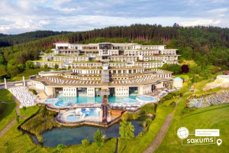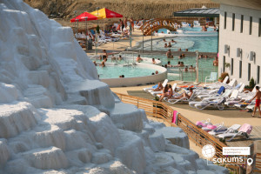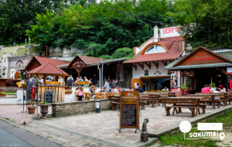

2 день

2 день. Мелодії Австрії у казковому Зальцбурзі
Сніданок. Виселення з готелю. Переїзд по території Австрії. Запрошуємо у гості до Моцарта у місто *Зальцбург. Оглядова екскурсія містом (25 євро для дорослих/20 євро для дітей). Ця прогулянка у всій красі відкриє перед вами Зальцбург, затишні вулиці якого наповнені мелодіями великого Амадея, ароматами свіжозавареної кави і спечених булочок. Ви проїдете найзнаковішими місцями міста: побуваєте в Княжому парку та стародавньому монастирі святого Петра, побачите Кафедральний собор і палац Мірабель, пройдете по богемній Зерновій вулиці та площі Моцарта, пообідаєте в монастирській трапезній і загляньте в найстарішу австрійську кав’ярню. А після нашої подорожі зрозумієте, чому Зальцбург, оточений альпійськими вершинами, називають «Австрійською дачею» та «німецьким Римом».

Переїзд та поселення у готель. Ночівля #2
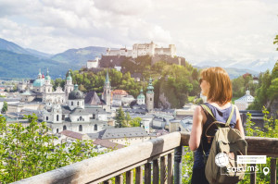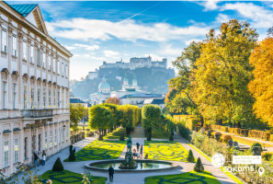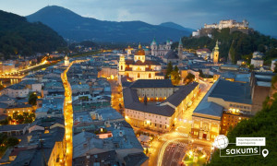

3 день

3 день. Баварія запрошує: Мюнхен + Замок Нойшванштайн
Сніданок. Виселення з готелю. Переїзд у Мюнхен. Оглядова екскурсія містом (у вартості). Офіційний девіз столиці Баварії - "Мюнхен любить вас". Потрапляючи сюди, відразу легко відчути доброзичливу веселу атмосферу. Мюнхен по – німецьке строге і водночас дуже автентичне місто, серце Баварії. Тут і надсучасний музей BMW і відомі на весь світ картинні галереї, чудова архітектура і мега смачні білі ковбаски. Окремий пункт мюнхенське метро, яскраво розфарбовані станції якого контрастують із надземним містом.
Пропонуємо відвідати також *Замок Нойшванштайн (45 євро для дорослих з вх.квитками/30 євро для дітей з вх. квитками)– казка Європи, що надихає. Він побудований баварським королем Людвігом II у другій половині 19 століття, і його мелодійна назва перекладається як «Нова лебедина скеля». Замок Нойшванштайн і є втіленням чарівного замку мрії, що використовується мультиплікаційною студією Уолта Дісней як символ дива та казкової краси. Щороку замок відвідують близько півтора мільйона туристів і потік захоплених гостей не слабшає.

Переїзд та поселення у готель. Ночівля #3.
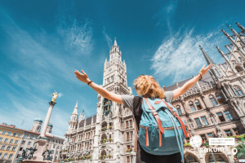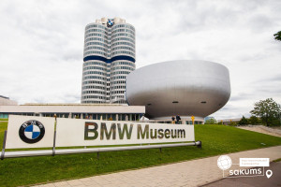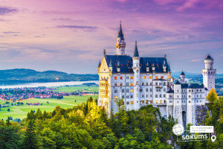

4 день

4 день. Страсбург – столиця регіону Ельзас! Французьке місто, доповнене німецьким колоритом
Сніданок. Виселення з готелю. Переїзд до Страсбургу. Оглядова екскурсія містом (25 євро для дорослих /20 євро для дітей). *Страсбург — це місто з винятковою минулою та культурною спадщиною. Незважаючи на те, що провінція Ельзас «кочувала» туди-сюди з Німеччини до Франції цілих 8 разів, обидві сторони дбайливо ставилися до архітектурної спадщини міста. Тому під час прогулянки ви побачите чудові будинки, збудовані в період з IX по XVIII століття. Загляньте в знаменитий Страсбурзький собор Нотр-Дам — релігійну домінанту міста, оздоблення якої й вигляд із вежі виглядає дуже вражаюче. Поблукайте затишною «Маленькою Францією» — цікавим кварталом в історичній частині міста, де є чудові канали та старовинні особняки. А потім зіставте вигляд цієї сторони Страсбурга з тим, як виглядає інша його іпостась резиденції міжнародних організацій. Сьогодні Страсбурґ - це один із центрів об'єднаної Європи, адже саме тут міститься Європарламент із "серцем Європи", Рада Європи, Європейський суд із прав людини.
Сьогодні пропонуємо відвідати *Europa-Park (20 євро для дорослих +вх.квиток /15 євро для дітей + вх.квиток) найбільший парк розваг у Німеччині та другий за відвідуваністю парк розваг у Європі після Діснейленду в Парижі.

Переїзд та поселення у готель. Ночівля #4
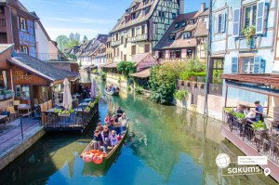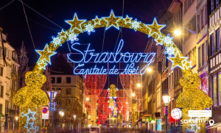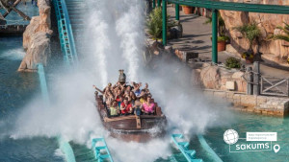

5 день

5 день. Цюрих, місто у якому “фінанси співають романси” + Неймовірний Люцерн
Сніданок. Виселення з готелю. Переїзд до Цюриху. Оглядова екскурсія містом (у вартості). Цюрих – місто банків, страхових компаній, соборів та музеїв – фінансова цитадель Швейцарії та її культурний центр. Набережні Цюріхського озера («миля страхування», Цюріххорн), район Енге, штаб-квартира ФІФА, парк Долдер, район Цюріхського політехнічного інституту (ETH) та Цюріхського університету, Банхофштрассе – «Єлисейські поля Фраумюнстер із вітражами Шагала, собор Гросмюнстер, набережні річки Ліммат, Вайнплац, Вассеркірхе, церква Св. Петра і екскурсію закінчуємо чашкою гарячого шоколаду у знаменитому кафе Шпрюнглі.

У вільний час запрошуємо у *Люцерн (30 євро для дорослих / 25 євро для дітей) - це найбільш "швейцарське" місто у Швейцарії. Тут воєдино зібрано все, що є символом цієї країни - високі Альпи, альпійське озеро, розписні будиночки, оборонні башти. Про Люцерн кажуть: "Бачив Люцерн" означає "Бачив Швейцарію". Одне з найкрасивіших міст німецькомовної частини, перлина країни і must see для всіх туристів. Люцерн першим приєднався до Швейцарської конфедерації, а нині відомий у тому числі завдяки легендарному Вільгельму Теллю.

Переїзд та поселення у готель. Ночівля #5
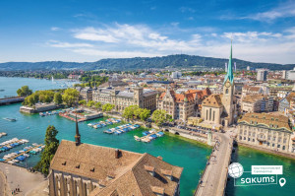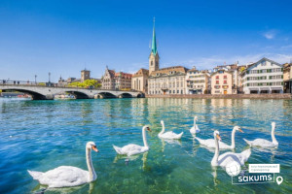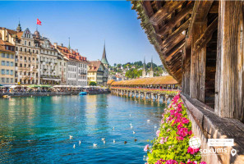

6 день

6 день. Італійські Альпи + шопінг у Больцано + озеро Браєс
Сніданок. Виселення з готелю. Переїзд до Італії у місто *Больцано. Оглядова екскурсія містом (25 євро для дорослих/20 євро для дітей). Місто називають «воротами у Доломітові Альпи». Це місто гір, пасторальних пейзажів та прекрасних гірськолижних курортів, місто, де будь-якої пори року є на що подивитися. Вільний час на шопінг.

*За хороших погодніх умов поїздка на *озеро Браєс (трансфер 30 євро/особа) Перлина Альп озеро Лаго ді Браєс (Lago di Braies) Доломітові Альпи. Браєс вважається найгарнішим озером Європи і одним з найкрасивіших місць у Італії.

Переїзд у готель на території Угорщини. Ночівля #6.
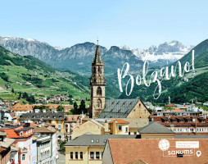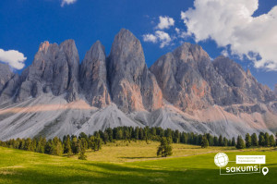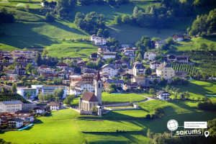

7 день

7 день. Прибуття у Мукачево
Сніданок. Виселення з готелю. Переїзд до України.
Проходження угорсько-українського кордону.
Прибуття в Україну.
Вартість туру

Раннє бронювання

460 EUR
При бронюванні за 4 тижні до початку туру

Базова вартість

470 EUR
Бронювання менше 4 тижнів до початку туру

Входить у вартість
- Проїзд по маршруту автобусом єврокласу;
- Проживання 6 ночей (7 днів) в готелях згідно маршруту з сніданками;
- Супровід керівника групи по всьому маршрут;
- Оглядові екскурсії у Мюнхені та Цюриху.

Не входить у вартість
- Курортний збір (оплачується при бронюванні туру) - 12 євро з особи;
- Медичне страхування - 10 євро, для осіб старше 60 років - 20 євро;
- Факультативні екскурсії;
- Вхідні квитки в екскурсійні об’єкти (церкви, собори, музеї, парк розваг тощо);
- Проїзд громадським транспортом;
- Особисті витрати;
- Туристам із Києва Туроператор «САКУМС» може надати послуги щодо придбання залізничних квитків Київ-Мукачево-Київ - 1750 грн (купе). Квитки можна купити самостійно, обов'язково завчасно уточніть у менеджера номер поїзда. Увага! Вартість квитків може бути змінена Туроператором після придбання, внаслідок підняття тарифів, чи підтвердження УЗ дорожчого поїзда.

